# BAB IV

# PEMBAHASAN HASIL PENELITIAN

## ANALISIS

Dalam analisis ini akan menjelaskan tahapan penyusunan Assesment Risk Management dimana didalamnya akan menjelaskan Analisa Aset Pengetahuan, Analisa Project dan Management Risiko sebagai dasar Pemikiran analisis.

### Analisis pengetahuan AUDIT PENGETAHUAN/ Klasifikasi Pengetahuan

Dalam analisis pengetahuan

Dalam pembuatan model *data pengetahuan* pertama-tama dilakukan prosesseleksi pengetahuan dikelompokkan sebagai berikut:

**Tabel IV-1** Tabel Identifikasi Pengetahuan

|  |  |  |  |  |  |
| --- | --- | --- | --- | --- | --- |
| **Pengetahuan yang dibutuhkan dalam identifikasi risiko** | | | | | |
| **No.** | **Pengetahuan** | **Jenis** | **Lokasi** | **Sumber Pengetahuan** | **Pengguna** |
| 1. | Mekanisme Management project | Tacit | Kepala Divisi | Divisi Operasional | Project Officer |
| 2. | Mekanisme subtansi project | Explicit | Kepala Divisi | Divisi Marketing | Project Officer |
| 3. | Alur Finasial project | Tacit | Kepala Divisi | Divisi Keuangan | Project Officer |
| 4. | Analisis risiko | Tacit | Project | Project Officer | Direksi |
| 5. | Analisis Pemecahan masalah | Tacit | Project | Project Officer | Direksi |

**Tabel IV-2** Tabel Identifikasi Dokumen

|  |  |  |  |  |  |
| --- | --- | --- | --- | --- | --- |
| **Pengetahuan yang dibutuhkan dalam identifikasi dokumen** | | | | | |
| **No.** | **Dokumen** | **Jenis** | **Lokasi** | **Sumber Pengetahuan** | **Pengguna** |
| 1. | Kontrak | Explicit | Divisi Marketing | Kepala Divisi |  |
| 2. | Laporan Pendahuluan | Explicit | Divisi Marketing | Kepala Divisi | Project Officer |
| 3. | Laporan Antara | Explicit | Divisi Keuangan | Kepala Divisi | Project Officer |
| 4. | Laporan Bulanan | Explicit | Project | Project Officer | Direksi |
| 5. | Laporan Khusus | Explicit | Project | Project Officer | Direksi |
| 6. | Laporan Akhir | Explicit | Project | Project Officer | Direksi |
| 7. | Laporan Financial (Internal Budget) | Explicit | Divisi Keuangan | Kepala Divisi | Direksi |
| 8. | Laporan Audit | Explicit | Divisi Operasional | Kepala Divisi |  |
| 9. | Buku Laporan Tinjauan Manajemen | Explicit | Divisi SDM dan Logistik | Kepala Divisi |  |

**Tabel IV-3** Tabel Identifikasi Ahli sumber pengetahuan

|  |  |  |  |
| --- | --- | --- | --- |
| **Ahli yang dibutuhkan dalam kebutuhan pengetahuan** | | | |
| **No.** | **Jabatan** | **Bagian** | **Tupoksi** |
| 1. | Direktur Utama | Direksi | Pemutus kebijakan General |
| 2. | Manager | Divisi Marketing | Penyusun Renstra Marketing  Chief Information Eksekutif Marketing |
| 3. | Manager | Divisi Operasional | Melakukan Pengawalan terhadap seluruh project yang sedang berjalan  Memberikan Informasi operasional terhadap project berjalan kepada direksi sebagai penunjang keputusan |
| 4. | Manager | Divisi SDM dan Logistik | Melakukan penilaian terhadap personil perusahaan  Melakukan pengarsipan final terhadap seluruh dokumen perusahaan |
| 5. | Project Officer | Project | Mewakili management perusahaan terhadap project yang diemban  Memberikan pendampingan dan pengawalan terhadap spesifik project yang diemban |
| 6. | Tenaga Ahli | Project | Mengerjakan subtansial project sesuai keahlian masing-masing |

|  |  |  |  |
| --- | --- | --- | --- |
| **Tabel Pengetahuan** | | | |
| **No.** | **Task** | **Masalah** | **Risiko** |
| 1. | Mobilisasi Tenaga ahli | Tenaga Ahli digunakan proyek lain | Pemutus kebijakan General |
| 2. | Kunjungan lapangan | Divisi Marketing | Penyusun Renstra Marketing  Chief Information Eksekutif Marketing |
| 3. | Manager | Divisi Operasional | Melakukan Pengawalan terhadap seluruh project yang sedang berjalan  Memberikan Informasi operasional terhadap project berjalan kepada direksi sebagai penunjang keputusan |
| 4. | Manager | Divisi SDM dan Logistik | Melakukan penilaian terhadap personil perusahaan  Melakukan pengarsipan final terhadap seluruh dokumen perusahaan |
| 5. | Project Officer | Project | Mewakili management perusahaan terhadap project yang diemban  Memberikan pendampingan dan pengawalan terhadap spesifik project yang diemban |
| 6. | Tenaga Ahli | Project | Mengerjakan subtansial project sesuai keahlian masing-masing |

Kemudian dibuatlah suatu flow untuk merubah pengetahuan yang telah ada sebelumnya menjadi sebuah aplikasi yang dapat memberikan solusi dari setiap permasalahan.

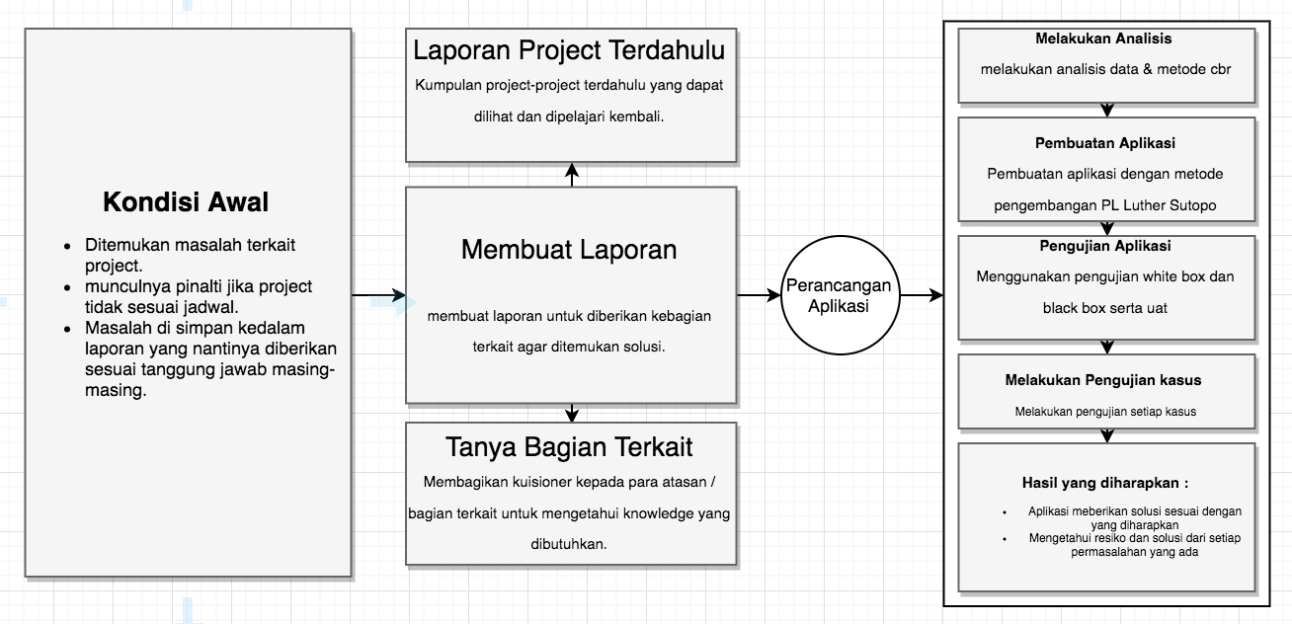

**Gambar IV-1 Flow Proses**

### Metode *Case Based Reasoning*

Tahap pertama dalam menentukan pemilihan Project dengan metode CBR yang paling sesuai berdasarkan kecocokan dengan masalah yang di hadapi adalah sebagai berikut:

1. Project (P)

Data akhir didapat dari project-project yang telah ada selesai sebelumnya dan dimasukkan kedalam *database* sebagai *knowledge* yang dapat digunakan berulang-ulang.

1. Masalah (M)

Data akhir didapat dari masalah yang ditemukan saat project tersebut dan dikelompokkan kedalam sub-sub tertentu sebagai Meta data dalam mencari permasalahan yang sesuai.

1. Resiko (R)

Data akhir didapat dari resiko- resiko pada project sebelumnya yang telah terjadi akibat dari dampak permasalahan tersebut.

1. Solusi (S)

Data akhir didapat dari solusi pada setiap masalah project-project sebelumnya yang telah diselesaikan dan dapat dijadikan acuan jika ditemukan permasalahan serupa.

1. Laporan

Data akhir didapat dari pengambilan tipe laporan yang dikelompokan sesuai dengan laporan tersebut agar mempermudah pencarian masalah berdasarkan dari laporan tersebut.

1. Task

Data akhir didapat dari pengelompokan masalah berdasarkan task yang dilaporkan sehingga mempermudah pencarian masalah berdasarkan Task permasalah yang terjadi.

**Tabel IV-4** Tabel Basis Kasus

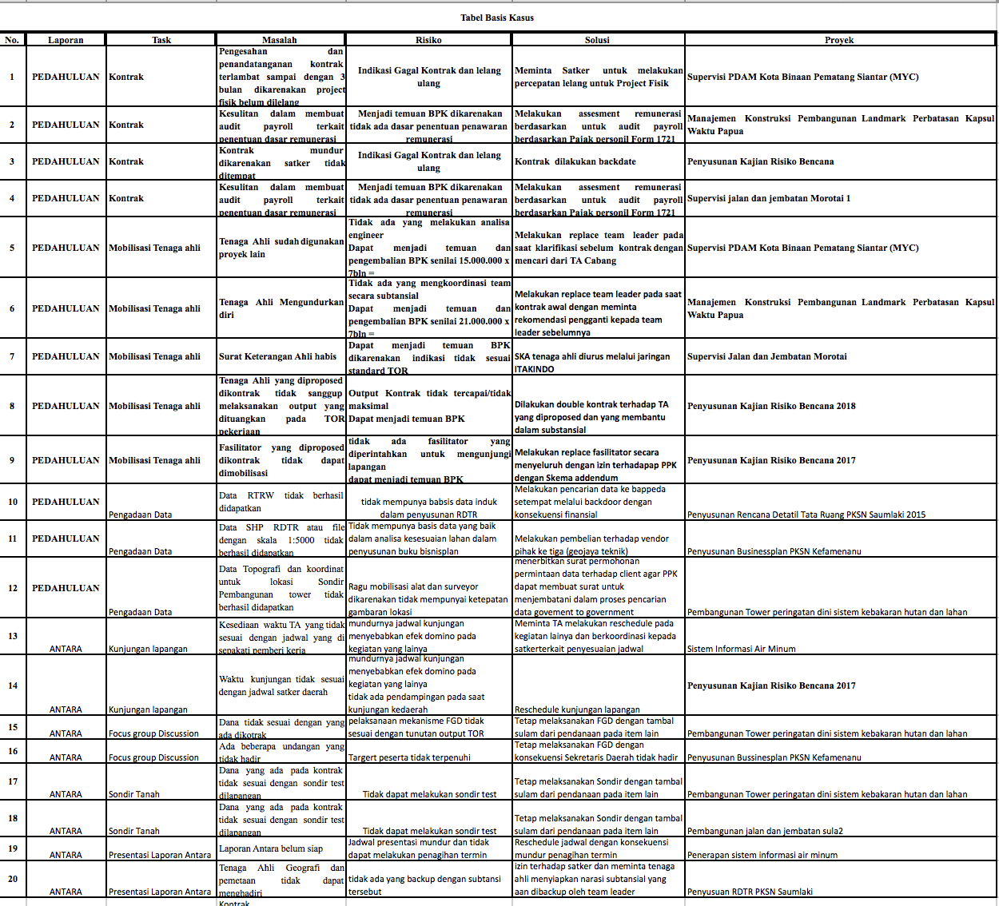

Tabel diatas merupakan kasus-kasus pada proyek sebelumnya yang nantinya akan dimasukkan kedalam system dan diarahkan untuk dapat melakukan penalaran atau informasi untuk menghasilkan suatu keputusan. Proses menghasilkan keputusan diperoleh dengan melakukan tahapan sebagai berikut :

a. Data dimasukkan kedalam database sebagai basis kasus itu sendiri yang dikelompokan berdasarkan Laporan itu sendiri yang kemudian data tersebut akan di index berdarkan Task serta Permasalahan untuk mencari kesamaan (*retrieve*).

b. Untuk mencari kesamaan data kasus baru dan kasus lama dalam basis kasus menggunakan proses *retrieve*. Dalam proses ini data dalam database basis kasus akan di ektraksi kesamaaannya dengan inputan permasalahan yang *user* berikan. Proses ini menggunakan *nearest neighbour* yaitu dengan membandingkan input yang user berikan dengan basis kasus sehingga dihasilkan nilai rekomendasi terbesar tehadap permasalahan-permasalahan tersebut.

c. Hasil dari nilai rekomendasi terbesar yang sekaligus menjadi solusi merupakan proses reuse. Proses *reuses* ini merupakan hasil dari membandingkan kasus baru dengan kasus lama sehingga diperoleh solusi.

d. Proses *revise* dilakukan untuk merevisi resiko dan solusi yang dalam basis kasus. Proses *revise* ini hanyalah mengubah resiko dan solusi yang ada didalam basis kasuss dan bisa membuat resiko dan solusi yang baru dalam basis kasus tersebut.

e. proses *retain* dilakukan untuk menyimpan data basis kasus yang dirubah untuk dipakai kembali dimasa dating.

Hasil dari semua proses diatas akan menghasilkan diagnose berupa nilai rekomendasi berdasarkan tingkat kecocokan yang paling besar dari permasalahan-permasalahan yang ada.

#### Perbandingan Metode

**Tabel IV-5** Tabel Perbandingan metode

|  |  |  |
| --- | --- | --- |
| **No.** | **Metode** | **Deskripsi** |
| 1. | Probabilitas Bayes Index | Metode dengan mebandingkan input yang diberikan berdasarkan bobot dari nilai tiap parameter yang diinput. |
| 2. | Induction | Metode untuk menemukan struktur dan keteraturan dari suatu data dengan menganalisa sample yang ada. |
| 3. | Nearest Neighbour | salah satu teknik tanpa menggunakan parameter untuk menilai kemiripan antara kasus dengan case based yang ada. |

Tabel diatas merupakan perbandingan metode CBR yang telah dianalisis oleh penulis dan dapat diambil kesimpulan metode yang paling sesuai untuk kasus pencocokan kasus di PT. Pilar pusaka inti adalah metode Nearest Neighbour karena dicari berdasarkan kemiripan kasus yang ada.

### Requirement kebutuhan

1. Model Sistem Manajemen Pengetahuan diatas menjelaskan bahwa pengetahuan di transfer dari project sebelumnya menjadi sebuah database yang dapat digunakan kembali jika ditemukan project serupa.
2. Dari 13 pengetahuan yang diperoleh kemudian dilakukan penyesuaian dengan kebutuhan aplikasi, sehingga diperoleh 4 buah laporan yang akan dimasukkan ke dalam aplikasi.
3. Laporan khusus di masukkan ke dalam kategori opsional guna mendapati kebutuhan project yang beragam.
4. Materi project disimpan sedetail mungkin mulai dari permasalahan, rincian permasalahan, hingga solusi agar dapat digunakan kembali secara utuh.
5. Kategori Laporan dibuat guna membatasi masalah agar tidak melebar begitu jauh.
6. Kemampuan analisa hasil akan ditampung sementara dalam sebuah tabel sementara guna mengurangi proses analisa yang begitu banyak.
7. Kemampuan membaca dan menganalisa project secara rinci yang kemudian akan dilalukan pengecekan dengan project yang telah ada sebelumnya.
8. Untuk meningkatkan kemampuan Analisa, maka dibuat menjadi Aplikasi yang selalu melakukan analisa pada setiap project yang ada.
9. Kemudian semua materi yang di butuhkan di kumpulkan dari berbagai sumber.
10. Pengetahuan kemudian dimasukkan ke dalam suatu aplikasi berbasis website yang dapat dengan mudah diakses.
11. Aplikasiini berbasis Web, jadi pengetahuan dapat di bagikan kepada siapa saja sebagai bentuk dari *sharing knowledge*.
12. Terdapat menu untuk Melihat detail project guna untuk melihat rincian detail project tersebut.

## Perancangan Aplikasi

Perancangan aplikasi multimedia ini dilakukan dengan metode pengembangan aplikasi Luther-Sutopo dengan tahapan:

### *Concept*

Tujuan dari pembuatan aplikasi ini adalah untuk membuat aplikasi berbagi pengetahuan mengenai manajemen proyek melalui konsep manajemen pengetahuan.

### *Design*

Pada tahap desain ini, ada tahap yang dilakukan, yaitu *storyboard* yang berisi rancangan tampilan antar muka aplikasi. Kemudian dibuatlah suatu model *pengetahuan* untuk membuat suatu aplikasi sebagai sarana berbagi pengetahuan.

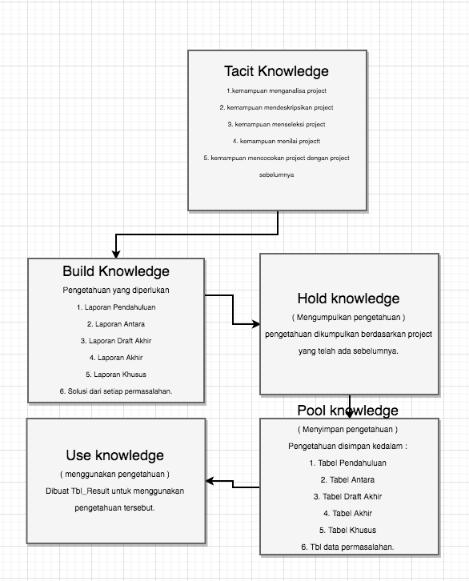

**Gambar IV-2** Alur Pengetahuan

1. ***Database Design***

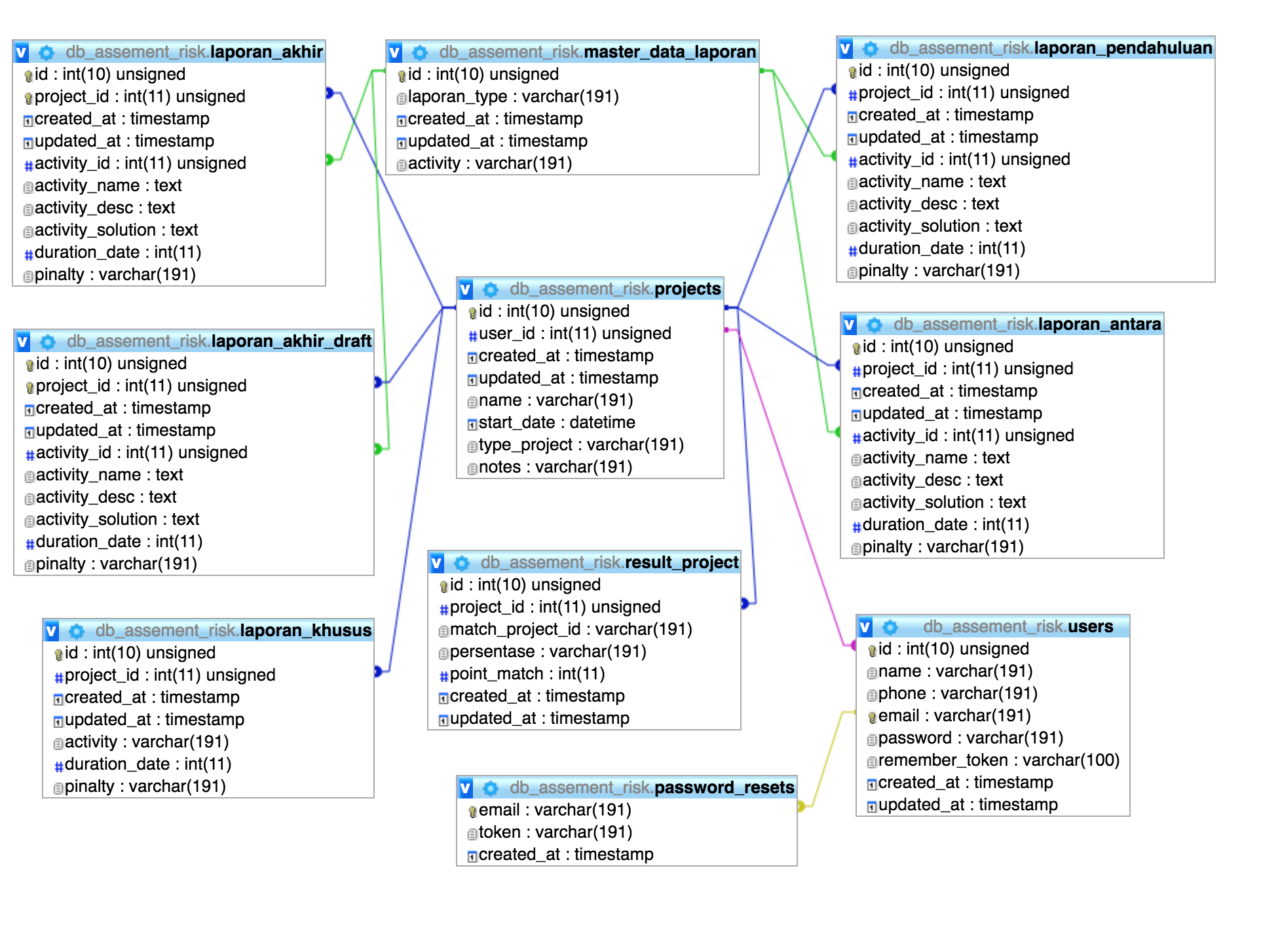

**Gambar IV-2** *Database Design* Aplikasi

Pada design database di atas menjelaskan bagaimana structure database pada aplikasi dari mulai user membuat project baru dibuat sampai akhir saat aplikasi menampilkan hasil pencocokan dengan metode CBR. Pada permulaan aplikasi saat dijalankan, akan ditampilkan halaman utama yang terdapat beberapa menu aplikasi. Pada halaman utama aplikasi terdapat sebuah tombol buat project untuk membuat project baru dan project tersebut dibagi menjadi beberapa laporan yang terdiri dari 4 laporan yaitu, laporan pendahuluan, laporan antara, laporan draft akhir, dan laporan akhir. Jika telah mengisi permasalah pada tiap sub laporan tersebut, kemudian terdapat sebuah tombol menyimpan dan memulai melakukan analisa dengan metode CBR yang kemudian hasil sementara tersebut disimpan dalam table result project. Setelah proses Analisa selesai, pengguna diarahkan kedalam tampilan hasil analisa. Di dalam isi halaman result terdapat project sebelumnya dan berikutnya adalah beberapa project serupa yang telah dianalisa dan dinyata memiliki kasus serupa dengan permasalahan pada project sebelumnya untuk melihat halaman detail pengguna dapat melihat detail project tersebut. Project yang memiliki kecocokan denga project sebelumnya ditampilkan 3 project dengan tingkat kecocokan tertinggi berdasarkan hasil analisa dengan metode CBR, yaitu dengan mencocokan project dengan project yang telah ada sebelumnya. Ada juga tombol simpan untuk menggunakan solusi yang digunakan pada project sebelumnya sebagai solusi pada project tersebut.

1. **Perancangan *StoryBoard***

**Tabel IV-4** Tabel Perancangan *StoryBoard*

Buat

Catatan

Tanggal

Create Project

Nama Project

|  |  |  |  |
| --- | --- | --- | --- |
| *Scene* | Uraian | Desain | Ket. |
| Menu Utama | Terdapat beberapa informasi untuk mengetahui beberapa informasi mengenai manajemen proyek dan tombol untuk membuat proyek . | *Dashboard*  *Scene Link* :  *Scene* *Create project* | Pada tampilan ini terdapat gambar serta teks. |
| *Menu Create project* | Pada *menu create project* terdapat 3 form dan 1 tombol:   * Label nama proyek, di isi dengan nama proyek. * Label tanggal, diisi dengan tanggal proyek. * Label catatan, diisi dengan catatan atau keterangan tambahan. * Tombol Buat, untuk menyimpan dan ke menu detail proyek | a  materi belajar soal latihan  *Scene Link* :   * *Scene* menu utama | Terdapat validasi jika memasukkan tanggal yang salah. |
| *Menu Detail Project* | Menu Detail Project teridiri dari 4 Laporan yaitu Laporan pendahuluan, Laporan Antara, Draft laporan akhir dan Laporan akhir.   * Tombol + untuk menambah list laporan . * Tombol Save, menyimpan dan melakukan analisa laporan dengan metode CBR. | Save  +  home  a  X  Detail Project  Laporan Pendahuluan   1. xxxxxxxxx   2. xxxxxxxxxx  Laporan Akhir  1. xxxxxxxxxxx  2. xxxxxxxxxxxx  *Scene Link* :  *Scene* Menu utama  *Scene* Analisa | Pada tampilan ini terdapat gambar serta teks. |
| *Menu Analisa* | Halaman ini berisi Proses analisa laporan  Terdapat Tombol untuk melihat hasil analisa laporan. | See Result  Proses Analisa Laporan  a  *Scene Link* :  *Scene* result | Pada tampilan ini terdapat gambar serta teks. |
| Result | Halaman result terdiri dari beberapa:   * Detail dan jenis dari laporan proyek awal. * Kecocokan dengan proyek sebelumnya. * Saran dengan proyek sebelumnya yang mendekati kecocokannya. * Persentase kecocokan. | Laporan  Awal  Kecocokan  Laporan A  80%    C  55%  D  39%  B  69%  a  *Scene Link* :  *Scene* Menu Utama | Pada tampilan ini terdapat gambar serta teks. |
| List draft Laporan | Halaman List draft laporan terdiri dari:   * Kolom draft berisi tentang draft yang ada didatabase. * Tombol simpan untuk menyimpan perubahan * Tombol x, untuk menghapus draft. * Tombol home untuk ke menu utama. | X  X  Kolom Kriteria 4  Kolom Kriteria 3  X  Kolom Kriteria 2  X  Kolon kriteria 1  Simpan  home  animasi  a  *Scene Link* :  *Scene* *menu utama* | Pada tampilan ini terdapat gambar serta teks. |
| List Proyek | Halaman list proyek berisi:   * Tombol *home*, untuk kembali ke menu utama. * Tabel proyek berisi list proyek dan profile kriteria proyek. * Tombol sebelumnya, untuk menuju halaman sebelumnya. * Tombol berikutnya, untuk menuju halaman berikutnya. * Tombol *lihat* untuk melihat data detail proyek. | Nama Type Catatan Action  xx xxx xxxxxx Lihat  Data Proyek  home  a    berikutnya  *Scene Link* :  *Scene* *home*  *Scene* profil kandidat | Pada tampilan ini terdapat gambar serta teks. |
| Detail proyek | Pada detail proyek berisi tentang:   * Tombol *home*, untuk kembali ke menu utama aplikasi. * Foto proyek jika ada. * Data data proyek seperti nama, alamat, tempat & tanggal, detail laporan awal, antara, akhir, dst. * Tombol keluar, untuk keluar / menutup detail proyek. | home  a  Proyek  Foto xxxxxxxxxxxxxxxxxxxxxx  xxxxxxxxxxxxxxxxxxxxxx  *Scene Link* :  *Scene* *Menu utama* | Pada tampilan ini terdapat gambar serta teks. |
| Detail Result Proyek | Pada detail proyek berisi tentang:   * Tombol *home*, untuk kembali ke menu utama aplikasi. * Foto proyek jika ada. * Data data proyek seperti nama, alamat, tempat & tanggal, detail laporan awal, antara, akhir, dst. * Tombol keluar, untuk keluar / menutup detail proyek. * Informasi persentase kecocokan * Tombol Simpan untuk menggunakan project tersebut dalam menyelesaikan permasalahan. | home  *Scene Link* :   * *Scene* *Menu utama* | Pada tampilan ini terdapat gambar serta teks. |

X

Simpan

Persentase

Proyek

Foto xxxxxxxxxxxxxxxxxxxxxx

xxxxxxxxxxxxxxxxxxxxxx

a

### *Material Collecting*

Materi-materi akan dikumpulkan sesuai dengan kasus yang didapatkan dari Konsultan PT. Pillar Pusaka Inti sebagai sumber data. Untuk gambar yang digunakan dalam aplikasi ini bersumber dari media internet *google.*

### *Assembly*

Langkah berikutnya adalah pembuatan aplikasi dengan menggunakan Html dan Php, dan menggunakan framework Laravel. Berikut ini adalah hasil perancangan antar muka aplikasi:

1. **Halaman menu utama**

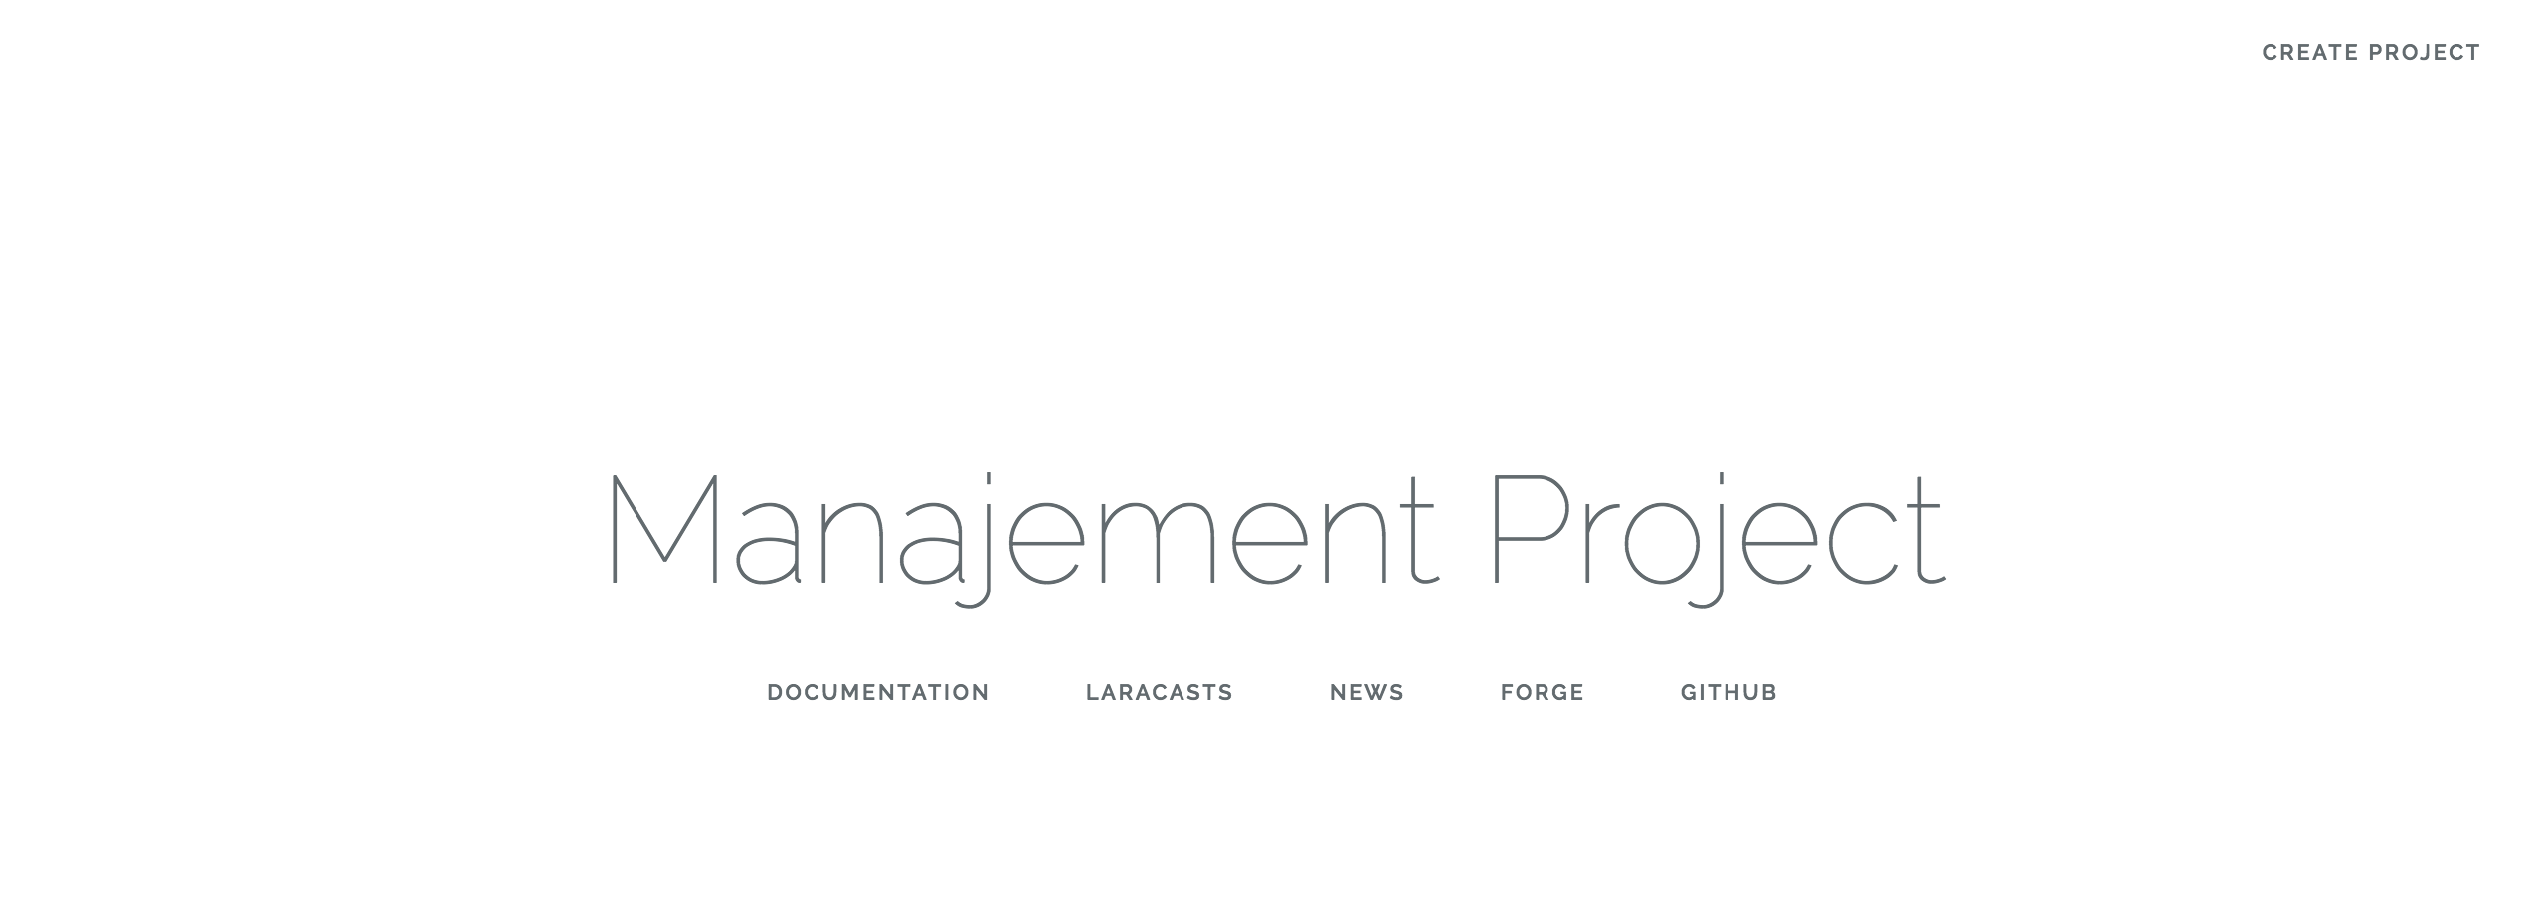

**Gambar IV-3** Halaman menu utama

Pada halaman awal, akan menampilkan beberapa informasi navigasi menu yang dapat digunakan dan tombol *create project* untuk membuat project sendiri.

1. **Halaman menu create project**

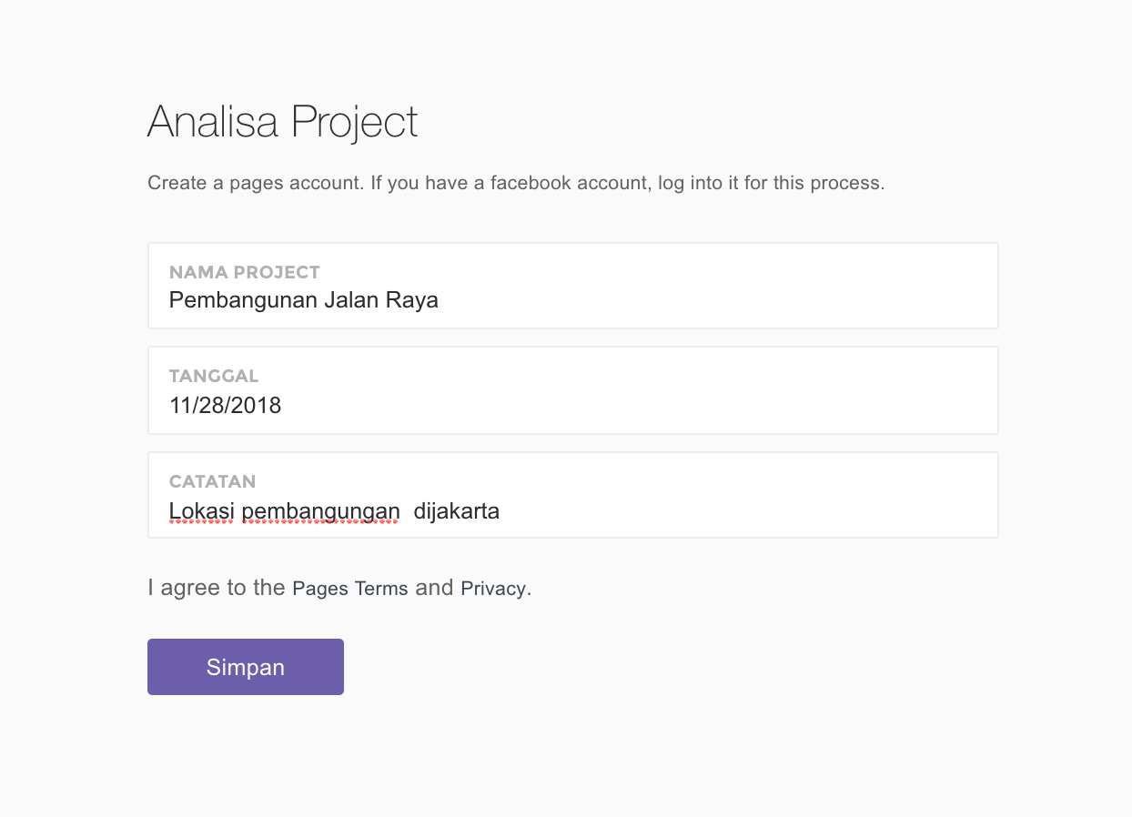

**Gambar IV-4** Halaman menu create project

Pada halaman *menu create project* terdapat kolom input berupa nama proyek, tanggal, dan catatan untuk penjelesan lebih lengkap tentang proyek tersebut. Tombol simpan akan menuju *menu detail projec*t yang ada pada aplikasi. Dan terdapat validasi apabila terjadi kesalahan dalam memasukkan data yang tidak sesuai.

1. **Halaman menu detail project**

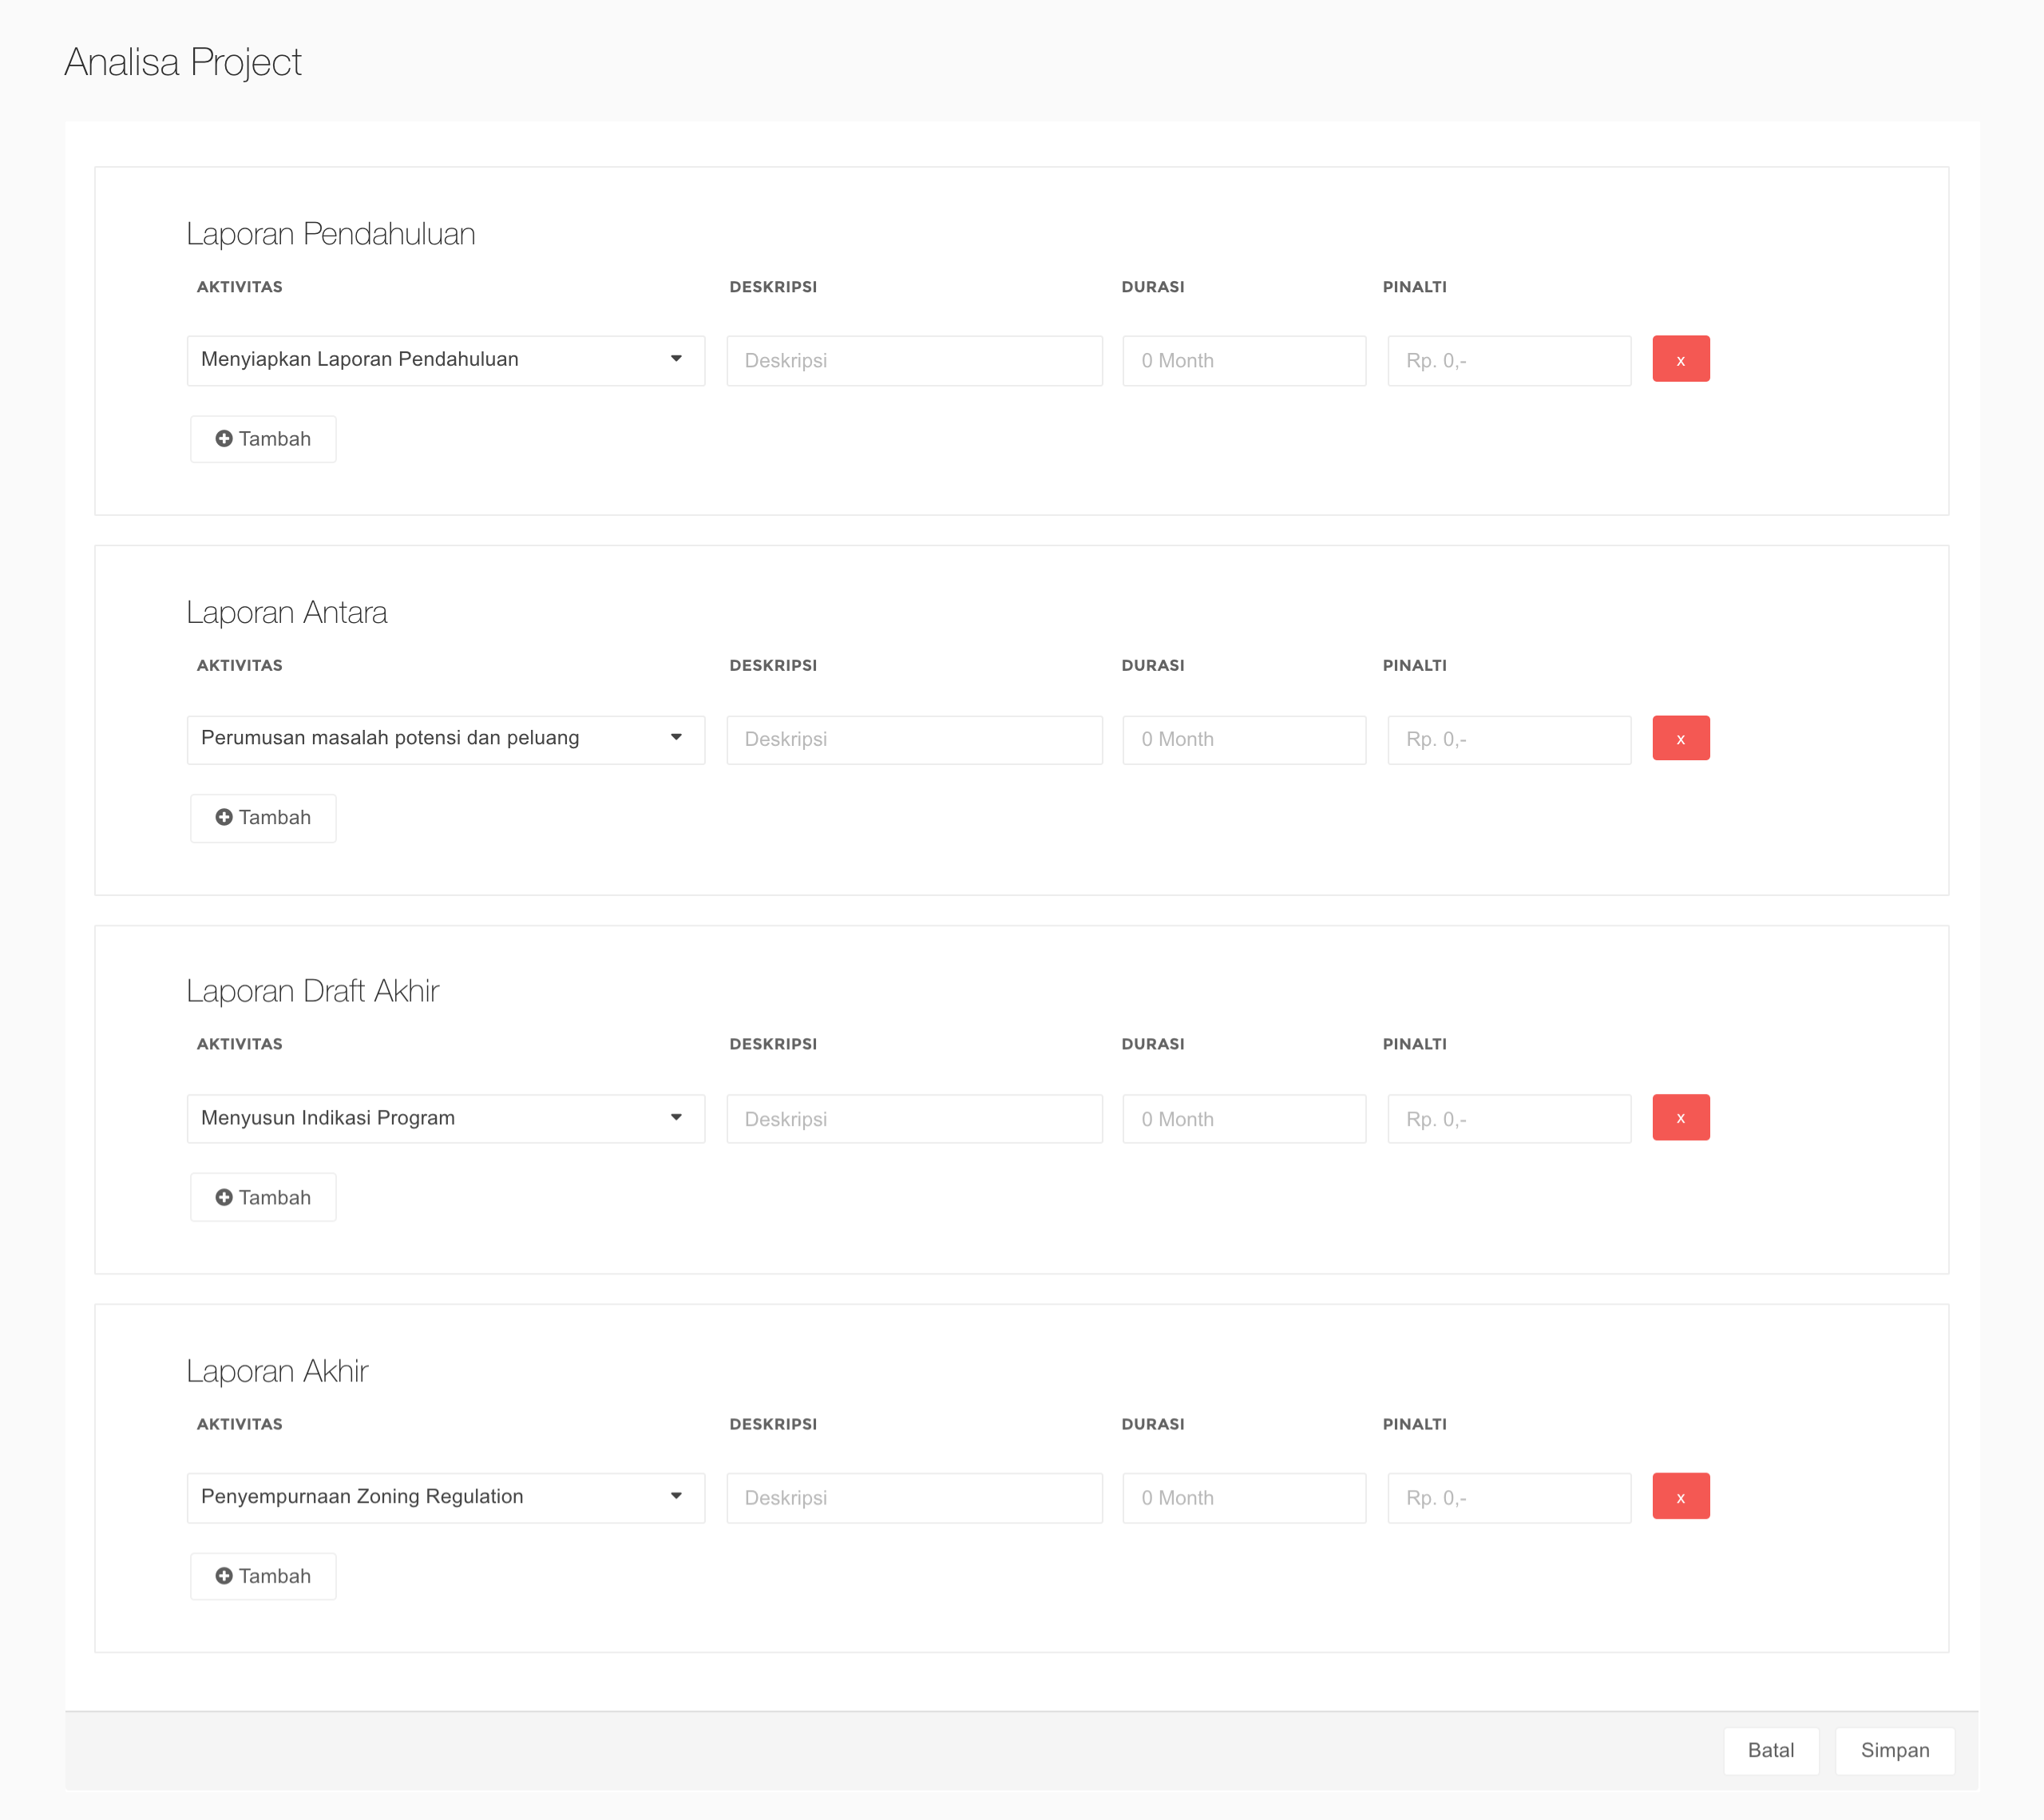

**Gambar IV-5** Halaman Menu Tes

Pada halaman menu detail project terbagi dalam beberapa laporan yang dapat diberikan, yaitu: laporan pendahuluan, laporan antara laporan draft akhir, dan laporan akhir yang merupakan bagian dari pekerjaan proyek. Guna mengetahui permasalahan yang terjadi didalam projek tersebut.

1. **Halaman menu analisa**

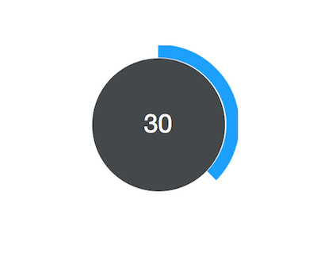

**Gambar IV-6** Halaman menu analisa

Pada halaman akan dilakukan analisa terhadap project yang dimasukkan untuk dicocokan terhadap project lain. Sehingga, dapat diketahui ada atau tidak kecocokan project tersebut dengan project lain yang terdapat didalam database system manajemen proyek.

1. **Halaman result**

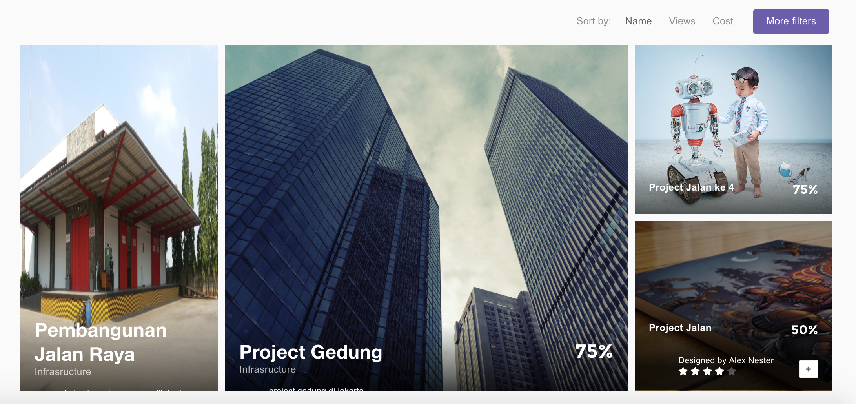

**Gambar IV-7** Halaman tes pilihan ganda

Pada halaman result disebelah kiri terdapat project yang akan dijadikan acuan dalam permasalahan ini dan ditampilkan 3 project serupa yang memiliki kecocokan paling tinggi dibandingkan dengan project yang lain. Jadi pengguna dapat melihat terlebih dahulu project yang dianggap paling cocok ataupun merasa solusi dari project sebelumnya sesuai dan dapat dijadikan pilihan yang dapat dipilih untuk menyelesaikan masalah yang paling sesuai.

1. **Halaman detail project**

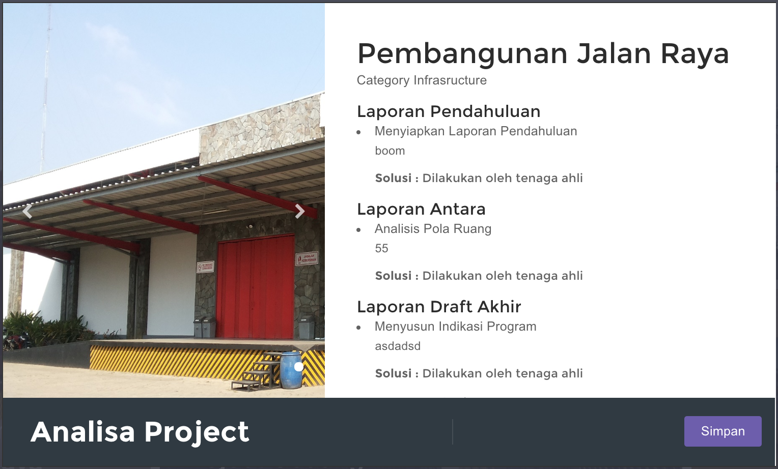

**Gambar IV-8** Halaman detail project

Halaman detail project terdapat gambar disebelah kiri untuk menjelaskan project tersebut. Dan disebelah kanan terdapat detail laporan permasalahan yang telah diinput sebelumnya dan menampilkan deskripsi beserta solusinya apabila telah diselesaikan atau ditemukan sehingga dapat membantu pengguna untuk melihat lebih detail tentang project tersebut dan sudah sejauh mana proses penyelesaiannya.

1. **Halaman menu detail result project**

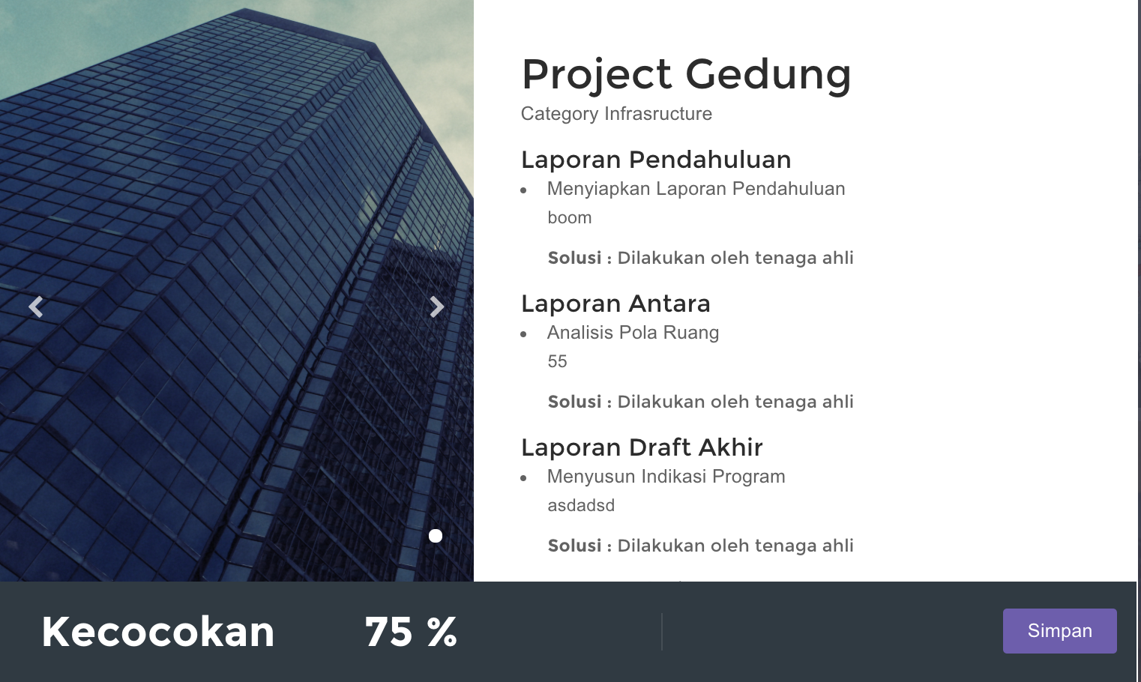

**Gambar IV-9** Halaman menu tes selesai

Halaman detail project result terdapat gambar disebelah kiri untuk menjelaskan project tersebut. Dan disebelah kanan terdapat detail laporan permasalahan yang telah diinput sebelumnya dan menampilkan deskripsi beserta solusinya apabila telah diselesaikan atau ditemukan sehingga dapat membantu pengguna untuk melihat lebih detail tentang project tersebut dan sudah sejauh mana proses penyelesaiannya. Serta pengguna dapat mengetahui tingkat kecocokan project tersebut dengan permasalah project yang sedang dihadapi saat ini.

### *Testing*

Setelah aplikasi selesai dibuat, maka tahap selanjutnya aadalah melakukan pengujian aplikasi, pengujian yang dilakukan adalah dengan metode *whitebox* dan *blackbox testing.*

1. ***Whitebox testing***

Pengujian *whitebox* dilakukan dengan menganalisis jalur/*path*  dari aplikasi dengan menggunakan metode *Cylomatic Complexity*. Berikut ini adalah *flowgraph* dari aplikasi.

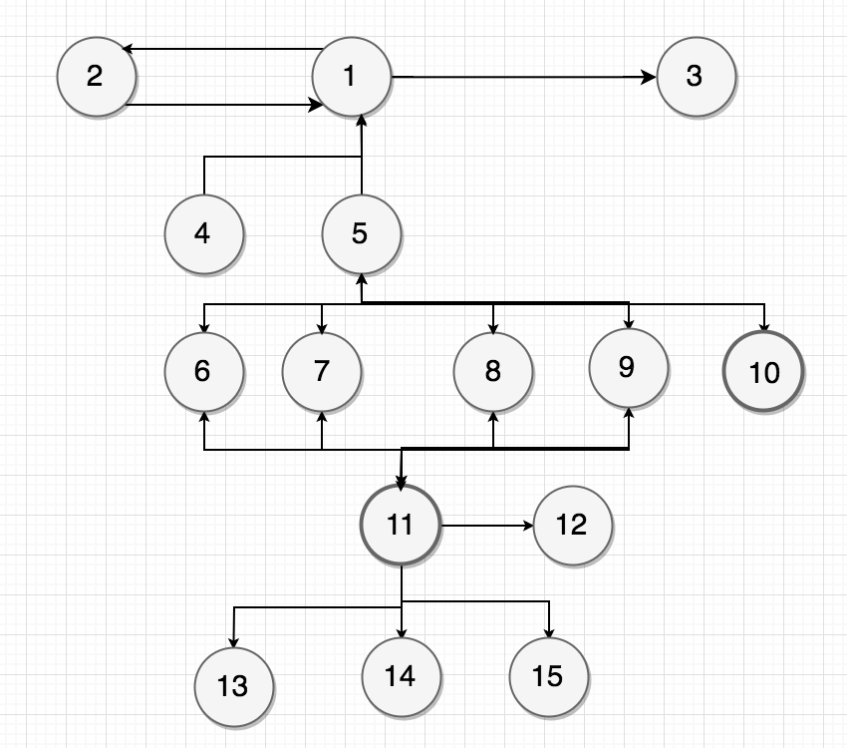

**Gambar IV-10** *Flowgraph* aplikasi

Keterangan :

|  |  |
| --- | --- |
| 1 | Menu utama aplikasi |
| 2 | Menu bantuan |
| 3 | Keluar aplikasi |
| 4 | Menu Data Laporan |
| 5 | Menu Buat Project |
| 6 | Menu Buat Laporan Pendahuluan |
| 7 | Menu Buat Laporan Antara |
| 8 | Menu Buat Laporan Draft Akhir |
| 9 | Menu Buat Laporan Akhir |
| 10 | Menu Buat Laporan Khusus |
| 11 | Menu Analisa Hasil Laporan |
| 12 | Detail Laporan |
| 13 | Detail Project A yang memiliki kesamaan |
| 14 | Detail Project B yang memiliki kesamaan |
| 15 | Detail Project C yang memiliki kesamaan |

*Path* yang dibentuk dari diagram diatas adalah:

|  |  |
| --- | --- |
| *Path* 1 : 1 – 2 – 1 | *Path* 9 : 1 – 11 – 12 – 11 – 1 |
| *Path* 2 : 1 – 3 | *Path* 10 : 1 – 11 – 13 – 11 – 1 |
| *Path* 3 : 1 – 4 – 1 | *Path* 11 : 1 – 11 – 14 – 11 – 1 |
| *Path* 4 : 1 – 5 – 1 | *Path* 12 : 1 – 11 – 15 – 11 – 1 |
| *Path* 5 : 1 – 5 – 6 – 11 - 1 | *Path* 13 : 1 – 5 – 10 – 5 - 1 |
| *Path* 6 : 1 – 5 – 7 – 11 - 1 |
| *Path* 7 : 1 – 5 – 8 – 11 - 1 |
| *Path* 8 : 1 – 5 – 9 – 11 - 1 |

Rumus : $V(G) = R = E – N + 2 = P + 1$

Keterangan :

V(G) = *cyclometic complexity graph*

R = jumlah *region* dalam program *flow graph*

E = jumlah *edge*

N = jumlah *node*

P = jumlah *decision* (percabangan)

V(G) = R = 13 (jumlah *path*)

V(G) = E – N + 2 = 26 – 15 +2 = 13

V(G) = P + 1 = 12 + 1 = 13

Dari *path* yang di dapat melalui *flowgraph* dan perhitungan dengan menggunakan rumus jika diperoleh hasil yang sama, maka sistem sudah berjalan dengan benar.

1. ***Blackbox testing***

Pengujian ini dilakukan dengan menguji semua tombol dan proses yang ada untuk memastikan apakah proses yang dilakukan menghasilkan *output* yang sesuai atau tidak dengan aplikasi yang berjalan.

**Tabel IV-5** Tabel pengujian *Blackbox*

|  |  |  |  |
| --- | --- | --- | --- |
| **No.** | **Uraian** | **Hasil yang diharapkan** | **Hasil uji** |
| 1 | Membuka Website | Menampilkan halaman menu utama. | Sesuai |
| 2 | Klik menu bantuan | Menampilkan menu bantuan | Sesuai |
| 3 | Klik menu exit | Keluar dari aplikasi | Sesuai |
| 4 | Klik menu data Laporan | Menampilkan halaman data laporan | Sesuai |
| 5 | Klik tombol Buat Project | Menampilkan halaman buat project | Sesuai |
| 6 | Klik kolom tambah laporan pendahuluan | Menampilkan form input untuk tambah data laporan pendahuluan | Sesuai |
| 7 | Klik kolom tambah laporan antara | Menampilkan form input untuk tambah data laporan antara | Sesuai |
| 8 | Klik kolom tambah laporan draft akhir | Menampilkan form input untuk tambah data laporan draft akhir | Sesuai |
| 9 | Klik kolom tambah laporan akhir | Menampilkan form input untuk tambah data laporan akhir | Sesuai |
| 10 | Klik kolom tambah laporan khusus (opsional) | Menampilkan form input untuk tambah data laporan khusus | Sesuai |
| 11 | Klik tombol simpan project | Menyimpan dan melakukan analisa project dengan project lain yang ada didalam database. | Sesuai |
| 12 | Klik project yang dianalisa | Menampilkan halaman hasil detail project. | Sesuai |
| 13 | Klik project A kecocokan paling tinggi | Menampilkan halaman detail project A yang paling cocok tingkat kecocokannya. | Sesuai |
| 14 | Klik project B | Menampilkan halaman detail project B yang paling cocok tingkat kecocokannya kedua sesuai analisa. | Sesuai |
| 15 | Klik project C | Menampilkan halaman detail project C yang paling cocok tingkat kecocokannya ketiga sesuai analisa. | Sesuai |

## Pengujian dan Hasil

### Pengujian metode *Case Based Reasoning*

#### Problem

Setelah data yang didapat dimasukkan kedalam bentuk basis kasus dalam sistem. Maka akan dilakukan langkah selanjutnya dalam CBR yaitu proses *retrieve*. Pada langkah ini kita mencari probabilitas kemiripan antara kasus baru dengan basis kasus menggunakan perhitungan *Nearest neighbour* sehingga didapatkan persentase tertinggi yang merupakan solusi untuk kasus baru tersebut. Berikuy akan dijelaskan contoh retrieve antara kasus baru dengan basis kasus.

Contoh Kasus baru :

Project : Penyusunan Kajian Risiko Bencana 2018

Permasalahan :

* Tenaga Ahli yang diproposed dikontrak tidak sanggup melaksanakan output yang dituangkan pada TOR pekerjaan.
* Waktu kunjungan tidak sesuai dengan jadwal satker daerah.
* Ada beberapa undangan yang tidak hadir.
* Tenaga Ahli Mengundurkan diri.
* Surat Keterangan Ahli habis.
* Dana tidak sesuai dengan yang ada dikontrak.
* Laporan Antara belum siap.
* Data RT/RW tidak berhasil didapatkan.
* Kesulitan dalam membuat audit payroll terkait penentuan dasar remunerasi.

Data masukkan dari user yang merupakan kasus baru akan dibandingkan kesamaannya dengan data yan ada di basis kasus pada sistem. Dengan menggunakan perhitungan probabilitas *nearest neighbour* akan dicari nilai tertinggi dari berbagai solusi yang ada untuk menjadi solusi bagi kasus baru.

#### *Retrieve*

Pada tabel basis kasus bisa dilihat permasalahan yang terjadi pada kasus-kasus yang ada sebelumnya. Maka akan dicocokan kesamaannya dengan kasus baru yang dimasukkan oleh user.

**Tabel IV-7** Retrive sesuai dengan Masalah

|  |  |  |  |  |  |  |  |  |  |  |
| --- | --- | --- | --- | --- | --- | --- | --- | --- | --- | --- |
| **No** | **Project** | **M1** | **M2** | **M3** | **M4** | **M5** | **M6** | **M7** | **M8** | **M9** |
| 1 | P1 | Yes | Yes | Yes | Yes | Yes | No | No | Yes | Yes |
| 2 | P2 | No | No | No | Yes | Yes | No | No | No | Yes |
| 3 | P3 | No | No | No | No | No | No | No | No | No |
| 4 | P4 | Yes | No | No | Yes | No | Yes | No | Yes | Yes |
| 5 | P5 | Yes | Yes | Yes | No | No | No | No | No | No |
| 6 | P6 | Yes | No | No | Yes | Yes | No | No | No | Yes |
| 7 | P7 | No | Yes | Yes | No | Yes | No | Yes | No | Yes |
| 8 | P8 | Yes | No | No | Yes | Yes | No | Yes | Yes | Yes |
| 9 | P9 | No | No | No | No | No | No | No | No | No |
| 10 | P10 | Yes | No | No | No | No | No | No | No | No |

Tabel diatas menampilkan masing – masing project dengan permasalahan yang sesuai dengan yang dimasukkan oleh user. Adapun data yang tampil dari data table diatas adalah basis data yang memiliki kesesuaian dengan masalah tersebut. Sehingga ditemukan sebanyak 10 project atau proyek yang memiliki kemiripan.

**Tabel IV-8** Retrieve sesuai dengan kecocokan

|  |  |  |  |  |  |  |  |  |  |  |
| --- | --- | --- | --- | --- | --- | --- | --- | --- | --- | --- |
| **No** | **Project** | **K1** | **K2** | **K3** | **K4** | **K5** | **K6** | **K7** | **K8** | **K9** |
| 1 | P1 | 1 | 1 | 1 | 1 | 1 | 0 | 0 | 1 | 1 |
| 2 | P2 | 0 | 0 | 0 | 1 | 1 | 0 | 0 | 0 | 1 |
| 3 | P3 | 0 | 0 | 0 | 0 | 0 | 0 | 0 | 0 | 0 |
| 4 | P4 | 1 | 0 | 0 | 1 | 0 | 1 | 0 | 1 | 1 |
| 5 | P5 | 1 | 1 | 1 | 0 | 0 | 0 | 0 | 0 | 0 |
| 6 | P6 | 1 | 0 | 0 | 1 | 1 | 0 | 0 | 0 | 1 |
| 7 | P7 | 0 | 1 | 1 | 0 | 1 | 0 | 1 | 0 | 1 |
| 8 | P8 | 1 | 0 | 0 | 1 | 1 | 0 | 1 | 1 | 1 |
| 9 | P9 | 0 | 0 | 0 | 0 | 0 | 0 | 0 | 0 | 0 |
| 10 | P10 | 1 | 0 | 0 | 0 | 0 | 0 | 0 | 0 | 0 |

#### Menghitung nilai probabilitas

Pada tahap ini akan dilakukan perhitungan kasus di mana dalam perhitungan kasus baru dengan kasus lama ini bertujuan untuk mencari kemiripan yaitu menggunakan menggunakan proses pembobotan menggunakan rumus *Nearest Neighbour*.

*n*

 *f* (*Ti* , *Si*) *xWi*

Similarity (T,S) = *i*1 (4.1)

*Wi*

Perhitungan Project 1 :

Simmilarity(X,P1)

= (1 * 1) + (1 * 1) + (1 * 1) + (1 * 1) + (1 * 1) + (1 * 0) + (1 * 0) + (1 * 1) + (1 * 1)

1+1+1+1+1+1+1+1+1

= 1 + 1 + 1 +1 +1 +0 +0+1 +1 = 7 = 0.78

9 9

Perhitungan Project 2 :

Simmilarity(X,P2)

= (1 * 0) + (1 * 0) + (1 * 0) + (1 * 1) + (1 * 1) + (1 * 0) + (1 * 0) + (1 * 0) + (1 * 1)

1+1+1+1+1+1+1+1+1+1

= 0 + 0 + 0 +1 +1 +0 + 0 +1 + 0 = 3 = 0.30

10 10

Perhitungan Project 3 :

Simmilarity(X,P3)

= (1 * 0) + (1 * 0) + (1 * 0) + (1 * 0) + (1 * 0) + (1 * 0) + (1 * 0) + (1 * 0) + (1 * 0)

1+1+1+1+1+1+1+1+1

= 0 + 0 + 0 +0 +0 +0 +0+0 +0 = 0 = 0

9 9

Perhitungan Project 4 :

Simmilarity(X,P4)

= (1 * 1) + (1 * 0) + (1 * 0) + (1 * 1) + (1 * 0) + (1 * 1) + (1 * 0) + (1 * 1) + (1 * 1)

1+1+1+1+1+1+1+1+1

= 1 + 0 + 0 +1 +0 +1 +0+1 +1 = 5 = 0.55

9 9

Perhitungan Project 5 :

Simmilarity(X,P5)

= (1 * 1) + (1 * 1) + (1 * 1) + (1 * 0) + (1 * 0) + (1 * 0) + (1 * 0) + (1 * 0) + (1 * 0)

1+1+1+1+1+1+1+1+1

= 1 + 1 + 1 +0 +0 +0 +0+0 +0 = 3 = 0.33

9 9

Perhitungan Project 6 :

Simmilarity(X,P6)

= (1 * 1) + (1 * 0) + (1 * 0) + (1 * 1) + (1 * 1) + (1 * 0) + (1 * 0) + (1 * 0) + (1 * 1)

1+1+1+1+1+1+1+1+1

= 1 + 0 + 0 +1 +1 +0 +0+0 +1 = 4 = 0.44

9 9

Perhitungan Project 7 :

Simmilarity(X,P7)

= (1 * 0) + (1 * 1) + (1 * 1) + (1 * 0) + (1 * 1) + (1 * 0) + (1 * 1) + (1 * 0) + (1 * 1)

1+1+1+1+1+1+1+1+1+1+1+1

= 0 + 1 + 1 +0 +1 +0 +1+0 +1 = 5 = 0.42

12 12 Perhitungan Project 8 :

Simmilarity(X,P8)

= (1 * 1) + (1 * 0) + (1 * 0) + (1 * 1) + (1 * 1) + (1 * 0) + (1 * 1) + (1 * 1) + (1 * 1)

1+1+1+1+1+1+1+1+1

= 1 + 0 + 0 +1 +1 +0 +1+1 +1 = 6 = 0.67

9 9

Perhitungan Project 9 :

Simmilarity(X,P9)

= (1 * 0) + (1 * 0) + (1 * 0) + (1 * 0) + (1 * 0) + (1 * 0) + (1 * 0) + (1 * 0) + (1 * 0)

1+1+1+1+1+1+1+1+1

= 0 + 0 + 0 +0 +0 +0 +0+0 +0 = 0 = 0

9 9

Perhitungan Project 10 :

Simmilarity(X,P10)

= (1 * 1) + (1 * 0) + (1 * 0) + (1 * 0) + (1 * 0) + (1 * 0) + (1 * 0) + (1 * 0) + (1 * 0)

1+1+1+1+1+1+1+1+1

= 1 + 0 + 0 +0 +0 +0 +0+0 +0 = 1 = 0.11

9 9

Pada perhitungan kasus yang ditemukan di atas didapat nilai kemiripan di mana kode ciri-ciri pada kasus baru yang diberikan memiliki kecocokan dengan kasus lama kode ciri yaitu M1, M2, M3, M4, M5, M6, M7, M8 dan M9 dan didapat dari hasil perhitungan yang sudah dilakukan maka didapat nilai kemiripan melalui perhitungan *Nearest Neighbour* sebesar 0,78.

#### Reuse

Pada proses *reuse*, sistem menggunakan informasi permasalahan sebelumnya berdasarkan bobot kemiripan yang paling relevan ke dalam kasus yang baru di mana memiliki kesamaan untuk menyelesaikan permasalahan yang baru.

Simmilarity(X,P1)

= (1 * 1) + (1 * 1) + (1 * 1) + (1 * 1) + (1 * 1) + (1 * 0) + (1 * 0) + (1 * 1) + (1 * 1)

1+1+1+1+1+1+1+1+1

= 1 + 1 + 1 +1 +1 +0 +0+1 +1 = 7 = 0.78

9 9

Perhitungan di atas dimana kasus yang memiliki nilai kemiripan paling rendah adalah kasus dengan kode P3 dan P9 yaitu memiliki nilai kemiripan kasus sebesar 0 dan yang paling tinggi adalah kasus dengan kode P1 yaitu memiliki nilai kemiripan kasus sebesar 0,78. Pada proses *reuse*, solusi yang diberikan adalah solusi dengan nilaikemiripan kasus lama dengan kasus baru yang paling tinggi, dalam contoh kasus ini adalah kasus P1. Hasil perhitungan dengan nilai menunjukkan tingkat kepercayaan 78 % jadi solusi kasus P1 adalah yang direkomendasikan kepada *user* yaitu solusi yang terdapat pada kasus lama dimana sudah dilakukan pencocokan kasus dan memiliki nilai yang dapat direkomendasikan. Pada perhitungan di atas dapat dilihat bahwa hasil perhitungan manual dan program cocok, yaitu menghasilkan *output* jenis perilaku seksual dan saran yang akan diberikan.

.

**Tabel IV-9** Tabel Hasil Kemiripan setiap kasus dengan kasus baru

|  |  |  |  |
| --- | --- | --- | --- |
| **No** | **Project** | **Kecocokan** | **Peringkat** |
| 1 | P1 | 0.78 | 1 |
| 2 | P2 | 0.30 | 7 |
| 3 | P3 | 0 | 9 |
| 4 | P4 | 0.55 | 3 |
| 5 | P5 | 0.33 | 6 |
| 6 | P6 | 0.44 | 4 |
| 7 | P7 | 0.42 | 5 |
| 8 | P8 | 0.67 | 2 |
| 9 | P9 | 0 | 9 |
| 10 | P10 | 0.11 | 8 |

Dari tabel di atas dapat dijelaskan setelah melakukan pencarian kemiripan kasus baru dengan setiap kasus lama yang telah tersimpan di *case* *memory* dengan proses *Case-Based Reasoning* menggunakan *nearest neighbor* didapatlah hasil kriteria kemiripan setiap kasus dengan kasus baru pada tabel 9. Pada tabel 9 dapat dilihat bahwa P1 memperoleh nilai kemiripan lebih tinggi sebesar 0,78. Untuk P3 dan P9 nilai kemiripannya sebesar 0, karena P3 dan P9 tidak mempunyai ciri-ciri perilaku penyimpangan yang mirip dengan kasus baru.

Oleh karena itu kasus P1 akan dipilih menjadi solusi yang disarankan untuk kasus baru tersebut. Karena memiliki kriteria kemiripan paling tinggi yaitu sebesar 78% atau 0,78 seperti pada tabel 9. Dengan kata lain, kasus baru tersebut memiliki saran pada setiap masalah yang diberikan sebagai berikut.

Permasalahan :

* Tenaga Ahli yang diproposed dikontrak tidak sanggup melaksanakan output yang dituangkan pada TOR pekerjaan.
* Waktu kunjungan tidak sesuai dengan jadwal satker daerah.
* Ada beberapa undangan yang tidak hadir.
* Tenaga Ahli Mengundurkan diri.
* Surat Keterangan Ahli habis.
* Dana tidak sesuai dengan yang ada dikontrak.
* Laporan Antara belum siap.
* Data RT/RW tidak berhasil didapatkan.
* Kesulitan dalam membuat audit payroll terkait penentuan dasar remunerasi.

Solusi :

* Dilakukan double kontrak terhadap TA yang diproposed dan yang membantu dalam substansial.
* Reschedule kunjungan lapangan.
* Tetap melaksanakan FGD dengan konsekuensi Sekretaris Daerah tidak hadir.
* Melakukan replace team leader pada saat kontrak awal dengan meminta rekomendasi pengganti kepada team leader sebelumnya.
* SKA tenaga ahli diurus melalui jaringan ITAKINDO.
* Tetap melaksanakan FGD dengan tambal sulam dari pendanaan pada item lain.
* Reschedule jadwal dengan konsekuensi mundur penagihan termin.
* Melakukan pencarian data ke bappeda setempat melalui backdoor dengan konsekuensi finansial.
* Melakukan assesment remunerasi berdasarkan untuk audit payroll berdasarkan Pajak personil Form 1721.

#### Revise

Pada proses *revise* hasil dari solusi yang telah dikeluarkanoleh sistem akan ditinjau kembali apakah sesuai dengan ilmu kepakaran oleh ahli pakar. Oleh karena itu ahli pakar akan melaksanakan peninjauan ulang itu untuk memastikan hasil yang dikeluarkan sistem memang benar sesuai rule yang ada.

#### Retain

Data kasus baru yang telah diketahui solusinya dan susah ditinjau ulang kebenarannya oleh ahli pakar maka data itu akan disimpan oleh sistem kedalam basis kasus untuk membantu dalam pencocokan kasus-kasus baru selanjutnya.

## Pengujian Validasi

**Tabel IV-10** Pertanyaan Quesioner

|  |  |  |  |  |  |  |
| --- | --- | --- | --- | --- | --- | --- |
| **No** | **Pertanyaan** | **A** | **B** | **C** | **D** | **E** |
| 1 | Apakah tampilan prototype Sistem Assesment Risk Management ini mudah dipahami ? | 0 | 1 | 2 | 13 | 4 |
| 2 | Apakah menu-menu prototype Sistem Assesment Risk Management ini mudah dipahami ? | 0 | 0 | 3 | 10 | 7 |
| 3 | Apakah prototype Sistem Assesment Risk Management ini mudah dipahami ? | 0 | 1 | 2 | 15 | 2 |
| 4 | Apakah prototype sistem Assesment Risk Management memberikan solusi dari permasalahan yang berhubungan dengan proses dari semua komponen penilai ? | 0 | 0 | 3 | 13 | 4 |
| 5 | Apakah tampilan antar muka sistem Assesment Risk Management sesuai dengan kategori pengguna ? | 0 | 0 | 5 | 13 | 2 |
| 6 | Apakah membutuhkan waktu lama untuk memahami prototype sistem Assesment Risk Management ? | 2 | 7 | 3 | 8 | 0 |
| 7 | Apakah prototype Assesment Risk Management memberikan pesan atau notifikasi jika terdapat kesalahan ? | 0 | 5 | 3 | 8 | 4 |
| 8 | Apakah prototype Assesment Risk Management menampilkan halaman yang tidak sesuai dengan halaman yang diinginkan ? | 6 | 7 | 4 | 3 | 0 |
| 9 | Apakah prototype sistem Assesment Risk Management bersifat *user friendly* ? | 0 | 0 | 2 | 16 | 2 |
| 10 | Apakah prototype sistem Assesment Risk Management sudah cukup baik ? | 0 | 1 | 2 | 14 | 3 |

**Tabel IV-11** Pertanyaan Quesioner

|  |  |  |  |  |  |  |  |
| --- | --- | --- | --- | --- | --- | --- | --- |
| **No** | **Pertanyaan** | **A** | **B** | **C** | **D** | **E** | **Total** |
| 1 | Apakah tampilan prototype Sistem Assesment Risk Management ini mudah dipahami ? | 0 | 2 | 6 | 52 | 20 | 82 |
| 2 | Apakah menu-menu prototype Sistem Assesment Risk Management ini mudah dipahami ? | 0 | 0 | 9 | 40 | 35 | 84 |
| 3 | Apakah prototype Sistem Assesment Risk Management ini mudah dipahami ? | 0 | 2 | 6 | 60 | 10 | 78 |
| 4 | Apakah prototype sistem Assesment Risk Management mempermudah mendapatkan informasi yang berhubungan dengan proses dari semua komponen penilai ? | 0 | 0 | 9 | 52 | 20 | 81 |
| 5 | Apakah tampilan antar muka sistem Assesment Risk Management sesuai dengan kategori pengguna ? | 0 | 0 | 15 | 52 | 10 | 77 |
| 6 | Apakah membutuhkan waktu lama untuk memahami prototype sistem Assesment Risk Management ? | 10 | 21 | 9 | 16 | 0 | 56 |
| 7 | Apakah prototype Assesment Risk Management memberikan pesan atau notifikasi jika terdapat kesalahan ? | 0 | 10 | 9 | 32 | 20 | 71 |
| 8 | Apakah prototype Assesment Risk Management menampilkan halaman yang tidak sesuai dengan halaman yang diinginkan ? | 30 | 28 | 12 | 6 | 0 | 76 |
| 9 | Apakah prototype sistem Assesment Risk Management bersifat *user friendly* ? | 0 | 0 | 6 | 64 | 15 | 85 |
| 10 | Apakah prototype sistem Assesment Risk Management sudah cukup baik ? | 0 | 2 | 6 | 56 | 15 | 78 |

Berikut hasil analisa untuk setiap pertanyaan:

1. Analisa Pertanyaan pertama.

% Skor aktual = Skor aktual x 100%

Skor ideal

= 82 x 100%

100

= 82 %

Dari hasil perhitungan diatas , dapat dilihat mayoritas responden setuju dengan presentase sebesar 82 % dengan kriteria baik.

1. Analisa Pertanyaan kedua.

% Skor aktual = Skor aktual x 100%

Skor ideal

= 84 x 100%

100

= 84 %

Dari hasil perhitungan diatas , dapat dilihat mayoritas responden setuju dengan presentase sebesar 84 % dengan kriteria baik.

1. Analisa Pertanyaan ketiga.

% Skor aktual = Skor aktual x 100%

Skor ideal

= 78 x 100%

100

= 78 %

Dari hasil perhitungan diatas , dapat dilihat mayoritas responden setuju dengan presentase sebesar 78 % dengan kriteria baik.

1. Analisa Pertanyaan keempat.

% Skor aktual = Skor aktual x 100%

Skor ideal

= 81 x 100%

100

= 81 %

Dari hasil perhitungan diatas , dapat dilihat mayoritas responden setuju dengan presentase sebesar 81 % dengan kriteria baik.

1. Analisa Pertanyaan kelima.

% Skor aktual = Skor aktual x 100%

Skor ideal

= 77 x 100%

100

= 77 %

Dari hasil perhitungan diatas , dapat dilihat mayoritas responden setuju dengan presentase sebesar 77 % dengan kriteria baik.

1. Analisa Pertanyaan keenam.

% Skor aktual = Skor aktual x 100%

Skor ideal

= 56 x 100%

100

= 56 %

Dari hasil perhitunga diatas , dapat dilihat mayoritas responden setuju dengan presentase sebesar 56 % dengan kriteria cukup baik.

1. Analisa Pertanyaan ketujuh.

% Skor aktual = Skor aktual x 100%

Skor ideal

= 71 x 100%

100

= 71 %

Dari hasil perhitungan diatas , dapat dilihat mayoritas responden setuju dengan presentase sebesar 71 % dengan kriteria baik.

1. Analisa Pertanyaan kedelapan.

% Skor aktual = Skor aktual x 100%

Skor ideal

= 76 x 100%

100

= 76 %

Dari hasil perhitungan diatas , dapat dilihat mayoritas responden setuju dengan presentase sebesar 76 % dengan kriteria baik.

1. Analisa Pertanyaan kesembilan.

% Skor aktual = Skor aktual x 100%

Skor ideal

= 85 x 100%

100

= 85 %

Dari hasil perhitungan diatas , dapat dilihat mayoritas responden setuju dengan presentase sebesar 85 % dengan kriteria baik.

1. Analisa Pertanyaan kesepuluh.

% Skor aktual = Skor aktual x 100%

Skor ideal

= 78 x 100%

100

= 78 %

Dari hasil perhitungan diatas , dapat dilihat mayoritas responden setuju dengan presentase sebesar 78 % dengan kriteria baik.

**Tabel IV-13** Analisa Pertanyaan

|  |  |  |
| --- | --- | --- |
| **Kategori Kelas** | **Score** | **Persentase** |
| Pertanyaan ke 1 | 82 | 82 % |
| Pertanyaan ke 2 | 84 | 84 % |
| Pertanyaan ke 3 | 78 | 78% |
| Pertanyaan ke 4 | 81 | 81% |
| Pertanyaan ke 5 | 77 | 77% |
| Pertanyaan ke 6 | 56 | 56% |
| Pertanyaan ke 7 | 71 | 71% |
| Pertanyaan ke 8 | 76 | 76% |
| Pertanyaan ke 9 | 85 | 85% |
| Pertanyaan ke 10 | 78 | 78% |
| **Total** | **77** | **77 %** |

Berdasarkan dari persentase diatas, maka dapat disimpulkan bahwa jumlah rata-rata total keseluruhan dari persentase tersebut berjumlah 77% dengan kriteria baik. Sehingga sistem pendukung keputusan pemilihan kerja di jobsmart dapat diterima dan digunakan *user* dengan baik.

## Implikasi Penelitian

### Aspek Sistem

Untuk dapat menggunakan aplikasi *Assesment Risk Management* ini dibutuhkan sarana dan prasarana berupa sebuahkomputerdengan browser google chrome atau mozila firefox. Serta memiliki koneksi internet sebagai salah satu syarat untuk menjalankan aplikasi ini.

### Aspek Manajerial

Dari hasil pengujian hipotesis didapat bahwa penerimaan sistem aplikasi cukup baik, Sehingga penerapan sistem ini memberikan dampak yang cukup signifikan terhadap sumber daya manusia pada perusahaan dan bahkan jika benar-benar diterapkan maka akan dapat menciptakan pemberian solusi terbaik dalam setiap masalah yang ditemukan.

### Aspek Penelitian Lanjut

Aplikasi ini dapat dikembangkan dengan metode lainnya sehingga menghasilkan sebuah sistem yang lebih baik. Penambahan *database* juga dapat dilakukan agar sistem dapat lebih bermanfaat. Aplikasi dapat dikembangkan ke dalam mobile atau android sehingga dapat dijalankan di berbagai perangkat dan semakin dekat dengan pengguna.

## Rencana Implementasi

Rencana implementasi sistem ini merupakan tahap awal dari penerapan system dan tujuan dari kegiatan implementasinya adalah beroperasinya system baru yang sesuai dengan harapan pengguna. Rencana implementasi dapat dilihat dari tabel di bawah ini:

**Tabel IV-7** Rencana Implementasi

|  |  |  |
| --- | --- | --- |
| **No.** | **Jenis kegiatan** | **Bulan** |
| 1 | Pengumpulan data dan pemilihan data | Sep 2018 |
| 2 | Membuat desain aplikasi | Okt 2018 |
| 3 | Membuat aplikasi | Okt 2018 |
| 4 | Implementasi dan demo aplikasi | Nov 2018 |
| 5 | Evaluasi dan *maintenance* aplikasi | Nov 2018 |

Aplikasi ini akan dibuat dengan mengumpulkan data dan pemilihan data sebagai dasar pengambil keputusan dalam metode *Case Based Reasoning*, kemudian dibuat desain rancangan dari aplikasi yang akan dibuat dengan menggunakan *storyboard*, setelah itu pembuatan aplikasi dengan menggunakan bahasa pemprograman php dan mysql. Aplikasi diberikan kepada para Konsultan PT. Pillar Pusaka Inti untuk digunakan dengan harapan berjalan sesuai yang diharapkan*.* Aplikasi akan di evaluasi dan akan dilakukan perbaikan jika ada kesalahan dalam aplikasi.